PCB Produktionsrichtlinien
PCB production guideline

Leiterplattenbezeichnung  PCB Name | EVK75123-Sensor-MLX75024 V1.3
Abmessung  Dimension | 80 x 50 mm ±0,2 mm
Material | FR4
Endstärke  PCB Thickness | 1.2 mm ±10%
Kontur  Outline | gefräst / milled  geritzt / scored
Lötoberfläche  Surface Coating | HAL (Pb free)  chem. Ni/Au
Kupferstärke  Copper Thickness | 35µm
Anzahl Kupferlagen  Number of Layers | 8 Layer
Leiterbahnbreite  Minimum Track Width | 0.1 mm
Mindestabstand  Minimum Clearance | 0.1 mm
Kleinster Bohrdurchmesser  Smallest Drill Size | 0.15 mm
Kleinster Bohrdurchmesser Microvias  Smallest Drill Size Microvias | -
Lötstopplackfarbe  Solder Resist Color | grün (beidseitig)  green (both sides)
Bauteilaufdruck  Component Print | Einseitig Top Layer (.gto)  only on top layer (.gto)
Zusatzdrucke  Additional Prints | Datumscode und UL Kennzeichnung kann vom Hersteller hinzugefügt werden  Date code and UL marking can be added by the manufacturer
Test | optisch / optical  elektrisch / electrical
Anzahl SMD Pads  Number of SMD Pads | 764
SMD Bestückung  SMD Assembling | top and bottom

Via Plugging | Alle Vias, außer jene die im Bild grün eingerahmt sind (insgesamt 20), müssen gestopft und mit Kupfer gedeckelt werden.  All vias besides the ones within the green frame in the picture below (20 in total), must be plugged and copper plated.  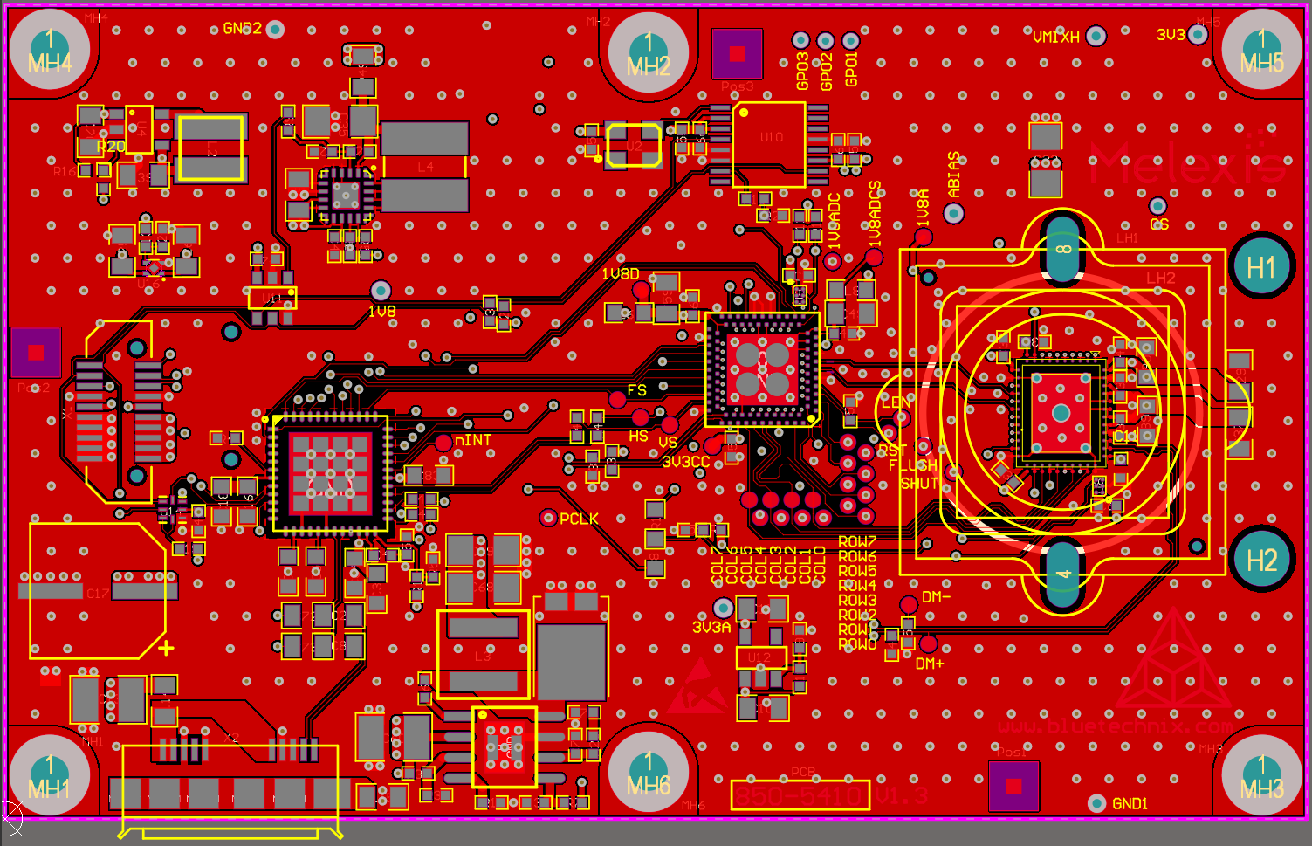
Impedanzkontrolle  Impednce matching | Differenzielle Leitungen mit einer Dicke von 0.12 mm und einem Abstand von 0.1 mm sollten eine differenzielle Impedanz von 100 Ω ± 10% aufweisen.  Der in Kapitel 3 vorgeschlagene Lagenaufbau kann in Absprache mit BECOM Bluetechnix angepasst werden, um die geforderte Impedanz zu erzielen.  Differential signals with 0.12 mm trace width and 0.1 mm clearance should match an impedance of 100 Ω ± 10%. The purposed layer stack in chapter 3 may be altered to achieve the needed impedance in consultation with BECOM Bluetechnix.

Gerber File Information
Copper Layer | Gerber File extension | Layer Description
1 | .GTL | Top Layer
2 | .GP1 | Plane Layer 1
3 | .G1 | Internal Layer 1
4 | .GP2 | Plane Layer 2
5 | .GP3 | Plane Layer 3
6 | .G2 | Internal Layer 2
7 | .GP4 | Plane Layer 4
8 | .GBL | Bottom Layer
 | .GTO | Top Overlay
 | .GTP | Top Paste
 | .GTS | Top Solder
 | .GBO | Bottom Overlay
 | .GBP | Bottom Paste
 | .GBS | Bottom Solder
 | .GM1 | Boardoutline

NC-Drill File Extension | Layer Description
.txt | Drill Top to Bottom

Layer Stack
Folgender Aufbau sollte die Kriterien für die geforderte differenzielle Impedanz erfüllen. Der Hersteller kann am Aufbau nach Rücksprache mit BECOM Bluetechnix Anpassungen vornehmen.
The following layer stack should match the criteria for the desired differential impedance. The manufacturer can make adaptions in consultation with BECOM Bluetechnix.
